Mein Name als Graffiti

Aufgabe:

Gestaltet euren Namen als Graffiti (wenn ihr einen Namen mit mehr als acht Buchstaben habt, dürft ihr auch euren Spitznamen nehmen).

Vorgehensweise:

Überlegt, wie euer Graffiti aussehen soll und macht eine Skizze dazu:
- Welcher Schrift-Stil (style) passt zu euch und eurem Namen? Entscheidet: Eckige, kantige, geschwungene, schräge, runde, filigrane oder dicke Buchstaben?
- Was für Bilder/Symbole wollt ihr einbauen? Z.B. kann ein „i“ eine Sprühdose sein, ein Like-Daumen oder der i-Punkt kann zu eurem Gesicht, einer Krone etc. werden.
- Wie gestaltet ihr das Innere der Schrift? Z.B. durch den Farbverlauf (M2 Vorübung Farbverlauf), Blubberblasen, Muster etc.
- Wie gestaltet ihr den Hintergrund? Wie einen tropfenden Farbklecks, Flammen, Wolken, Häuserblocks etc.

Falls ihr spontan keine Ideen habt, schaut euch Graffitis im Internet an oder die Beispielbilder unten.

Geht nun schrittweise, wie ein Graffiti-Künstler, vor:
- Zeichnet zuerst zart mit Bleistift den Schriftzug mit 3D-Effekt und eingearbeitetem Bild/Symbol vor (M1 Buchstaben in 3D).
- Gestaltet das Innere eurer Buchstaben inklusive 3D-Block mit Holz-Buntstiften.
- Umrahmt eure Buchstaben mit einem dünnen, dunklen Filzstift.
- Gestaltet mit Holz-Buntstiften den Hintergrund.
- Fügt zuletzt noch Glanzlichter ein, indem ihr sie entweder mit weißem Holzstift aufmalt oder hineinradiert.

Beachtet folgende Punkte:
- Ordentliches und kräftiges Ausmalen der Farbflächen, so dass sie wie gesprüht wirken.
- Gestalten eines „Schriftbildes“ z.B. durch Überschneidungen der Buchstaben
- Einfügen mindestens eines Bildes/Symboles.

Kriterien:
- Schriftbild (der Betrachter nimmt den Schriftzug zunächst als Bild und erst im zweiten Schritt als Text war)
- 3D-Effekt
- Handwerkliche Qualität
- Originalität/Gesamteindruck

Materialien: DIN-A4-Papier (besser dickes Zeichenpapier), Bleistift, Holz-Buntstifte

Zeitumfang: 4 Doppelstunden

Abgabetermin: Schickt bis zum xx.xx.20xx ein Foto eurer Zeichnung per Mail an: lehrer@beispieladresse.de
M1

Buchstaben in 3D – Parallelperspektive

Aufgabe:

Sieh dir anhand der Beispiele an, wie man mit wenigen Strichen einen 3D-Effekt erzielen kann. Lies die dazugehörige Anleitung und setze den 3D-Effekt bei den Buchstaben A und G selbst um.
T T
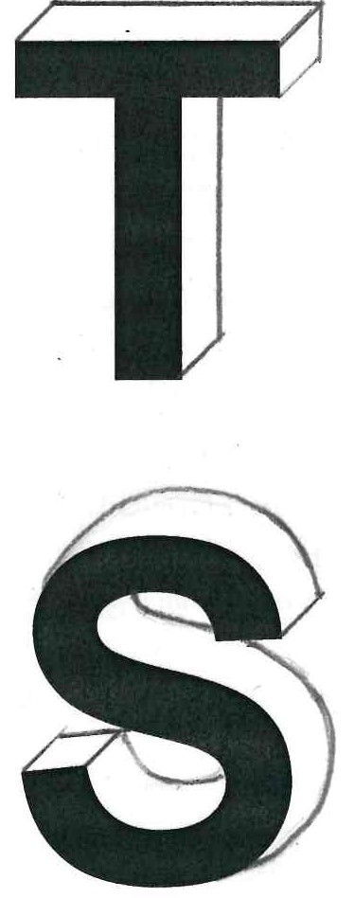

Parallelperspektive - so funktioniert es:

- Zeichne von jeder rechten, linken und nach oben zeigenden Ecke des Buchstabens eine Diagonale in der gleichen Länge im 45° Winkel nach rechts oben (auch in den Öffnungen der Buchstaben).
- Achte darauf, dass die Diagonalen parallel sind.
- Verbinde alle Endpunkte der Diagonalen.
- Als Hilfestellung kannst du folgendes Video-Tutorial anschauen: https://kurzelinks.de/rikm

S
A G
M1 Lösung

Buchstaben in 3D – Parallelperspektive

Aufgabe:

Sieh dir anhand der Beispiele an, wie man mit wenigen Strichen einen 3D-Effekt erzielen kann. Lies die dazugehörige Anleitung und setze den 3D-Effekt bei den Buchstaben A und G selbst um.
T T

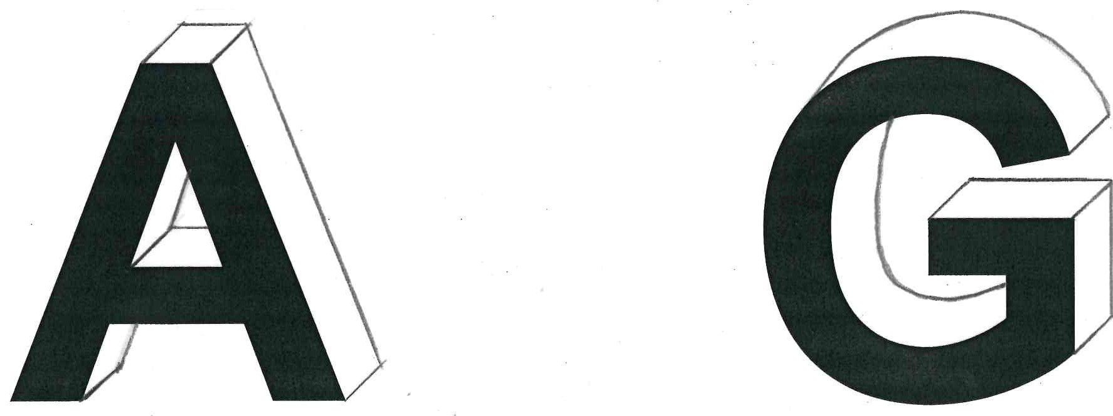
Parallelperspektive - so funktioniert es:

- Zeichne von jeder rechten, linken und nach oben zeigenden Ecke des Buchstabens eine Diagonale in der gleichen Länge im 45° Winkel nach rechts oben (auch in den Öffnungen der Buchstaben).
- Achte darauf, dass die Diagonalen parallel sind.
- Verbinde alle Endpunkte der Diagonalen.
- Als Hilfestellung kannst du folgendes Video-Tutorial anschauen: https://kurzelinks.de/rikm

S
A G
M 2
Farbverlauf (Schummertechnik)

Aufgabe:

Zeichne einen zarten Farbverlauf von Hell nach Dunkel in das Kästchen von links nach rechts. Nimm dazu einen Holzbuntstift in deiner Lieblingsfarbe am hinteren Ende zwischen die Finger, fast waagrecht zum Blatt Papier und bewege ihn dann wie einen Scheibenwischer hin und her. Achte darauf, dass am Ende keine einzelnen Striche mehr, sondern nur ein Verlauf zu sehen ist.

M 2
Farbverlauf (Schummertechnik)

Aufgabe:

Zeichne einen zarten Farbverlauf von Hell nach Dunkel in das Kästchen von links nach rechts. Nimm dazu einen Holzbuntstift in deiner Lieblingsfarbe am hinteren Ende zwischen die Finger, fast waagrecht zum Blatt Papier und bewege ihn dann wie einen Scheibenwischer hin und her. Achte darauf, dass am Ende keine einzelnen Striche mehr, sondern nur ein Verlauf zu sehen ist.

Beispiele – Namen Graffiti

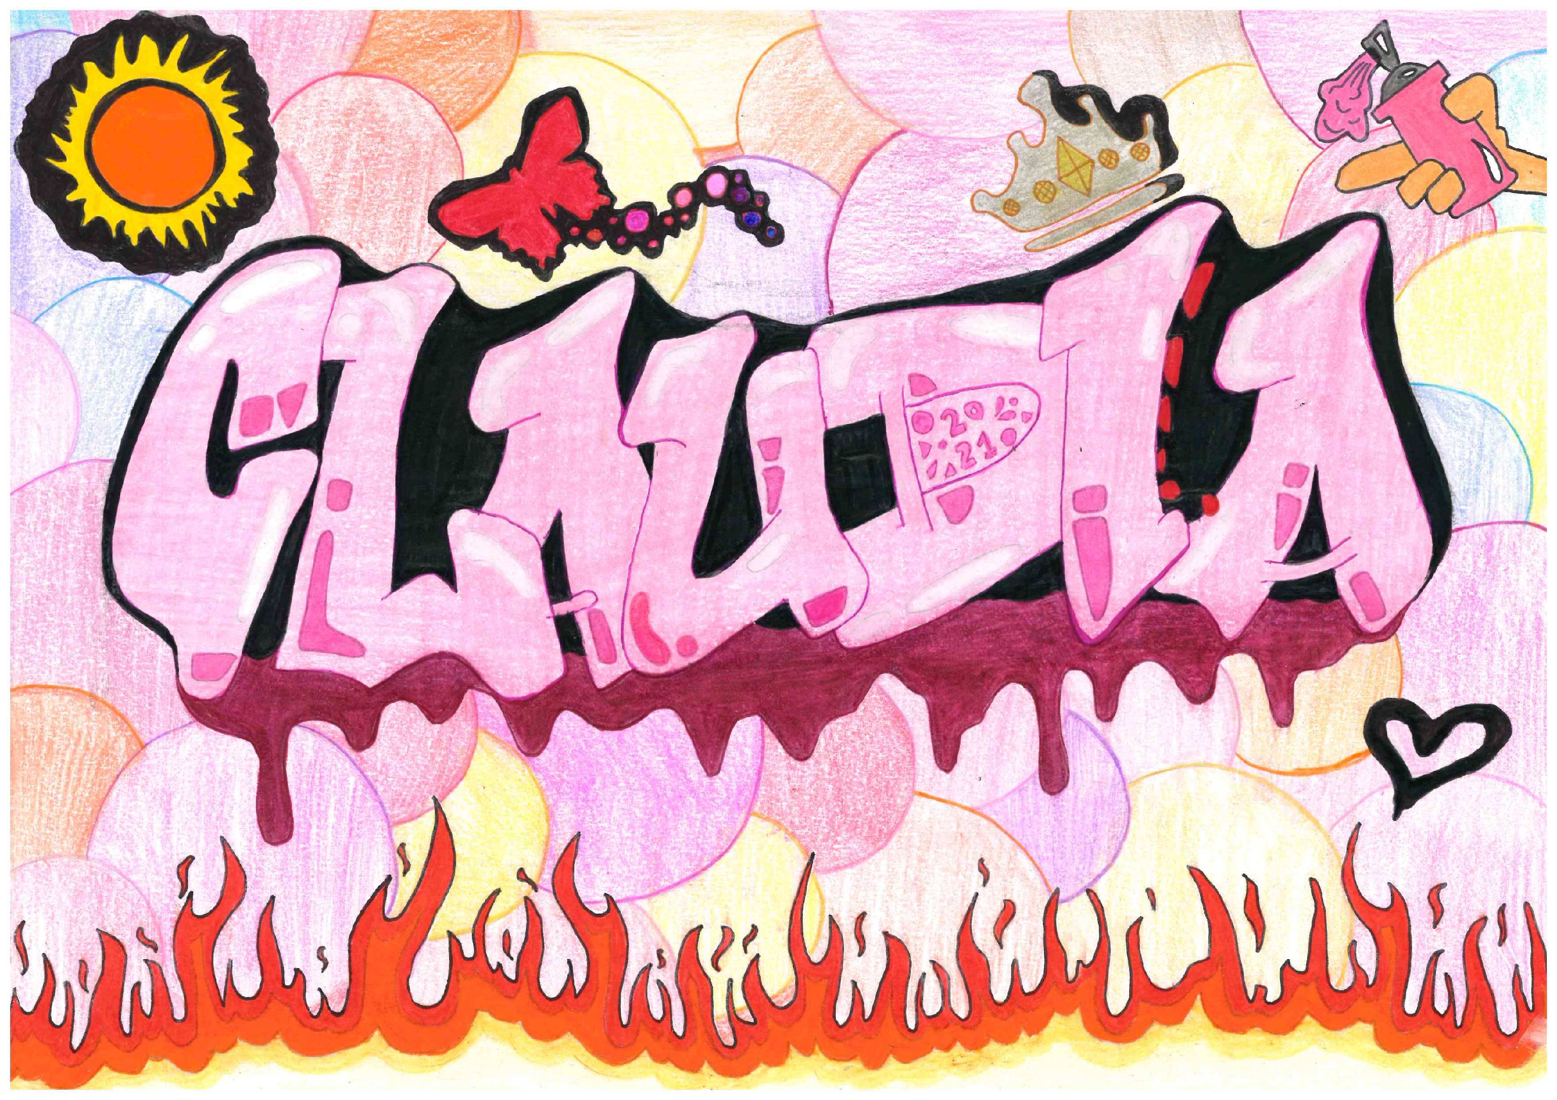

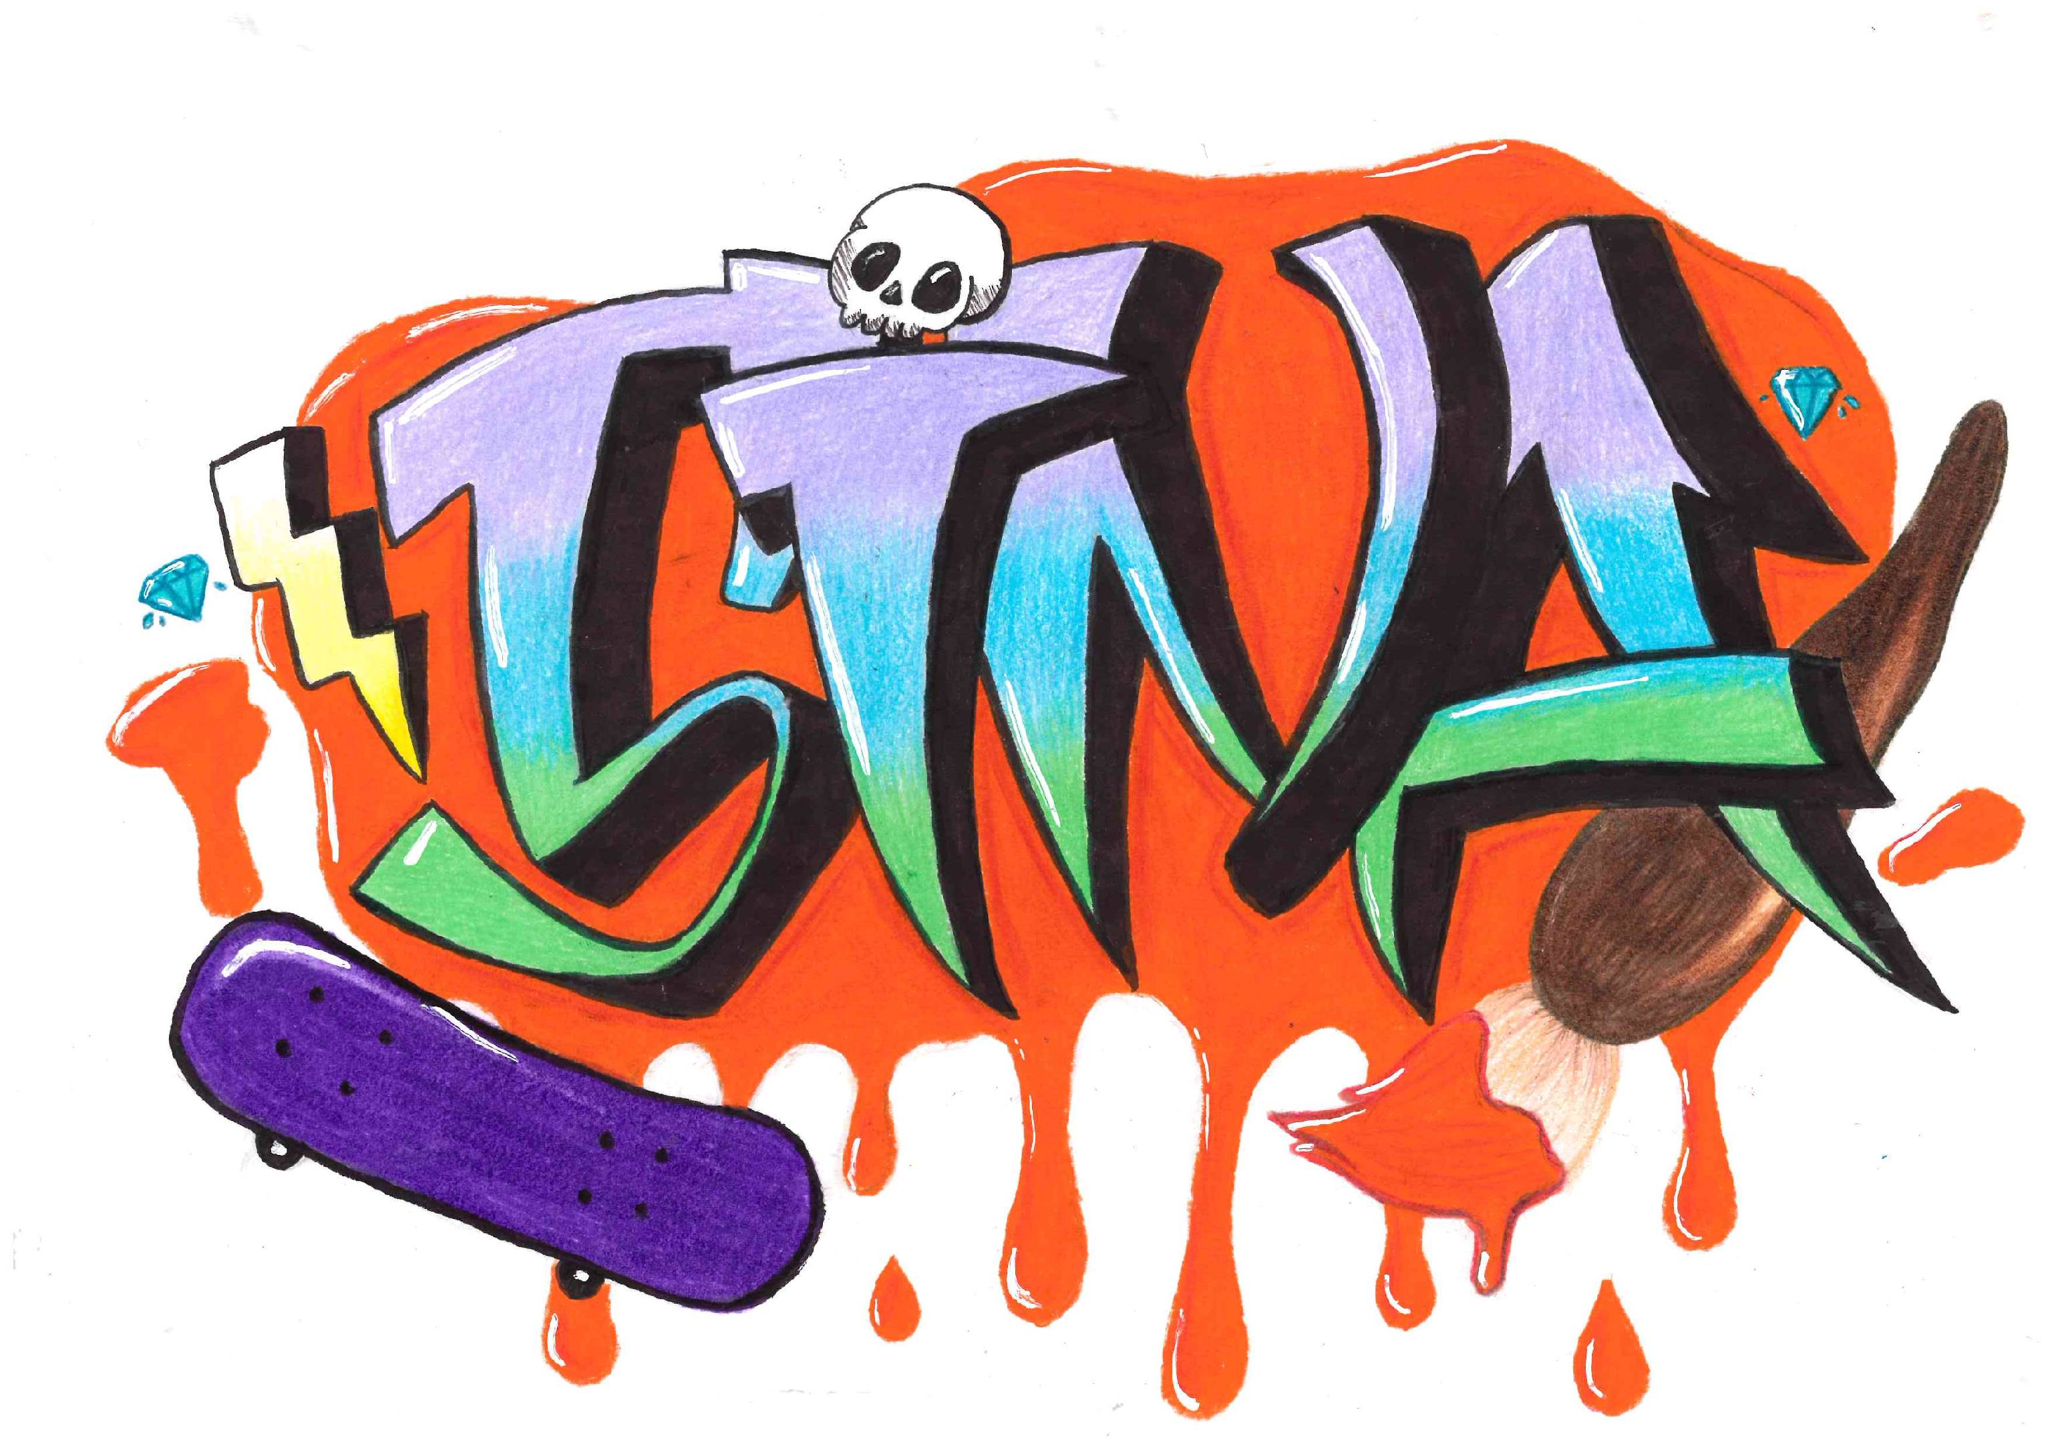

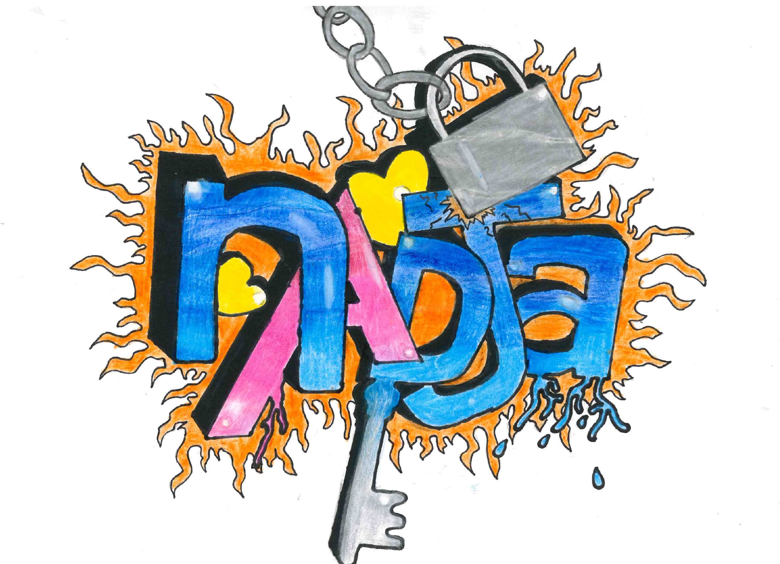

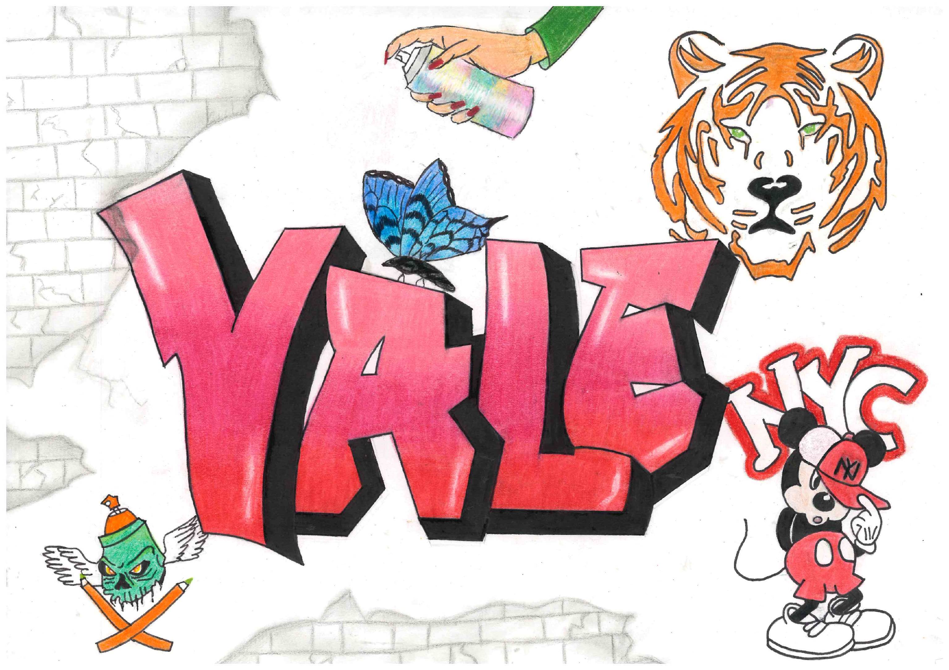

Arbeiten von Schülerinnen und Schülern des FSG-Fellbach

